Курсовая работа

по дисциплине «Конструирование программного обеспечения»

Выполнили

студенты гр.3530904/80104 < > Линде Д.В.

Квашнин А.А.

Преподаватель <> Иванов А.С.

«___» __________ 2020 г.

**ЗАДАНИЕ**

**НА ВЫПолнение курсовой работы**

студентам группы 3530904/80104 Линде Даниил Викторович

3530904/80104 Квашнин Артём Александрович

*(номер группы) (фамилия, имя, отчество)*

***1. Тема проекта (работы):*** Прошивка микроконтроллера avr

***2. Срок сдачи студентом законченного проекта (работы)*** 31.12.2020

***3. Исходные данные к проекту (работе)***: микроконтроллер atmega

***4. Содержание пояснительной записки*** (перечень подлежащих разработке вопросов): оглавление, задача, описание проблемы, требования к проекту, разработка архитектуры, структура проекта, тестирование вывод.

Примерный объём пояснительной записки 15 страниц машинописного текста.

***5. Перечень графического материала*** (с указанием обязательных чертежей и плакатов): ______________________________________________________

________________________________________________________________________________________________________________________________________

***6. Консультанты***

доцент кафедры «Высшая школа программной инженерии» Хромов В.В.

***7. Дата получения задания***: «5».сентября 2020 г.

Руководитель ________________ Иванов А.С.

*(подпись) (инициалы, фамилия)*

Задание приняли к исполнению _____________ Линде Д.В Квашнин А.А.

*(подпись студента) (инициалы, фамилия)*

«16» марта 2020 г.

*(дата)*

Оглавление

Определение проблемы 4

Требования к программному обеспечению 5

Пользовательские требования: 5

Системные требования: 5

Разработка архитектуры: 6

System Context diagram: 6

Container diagram: 7

Конфигурация системы 8

UML диаграмма классов: 9

Тестирование: 10

Сборка из консоли 11

Сборка проекта: 11

Загрузка: 11

Запуск тестов: 11

Вывод 12

# Определение проблемы

Данный проект стремится улучшить качество жизни пользователя, реализуя полный функционал смарт-часов. Используя данное устройство, пользователь может использовать базовый функционал наручных часов(просмотр времени, секундомер, таймер) и получать информацию о температуре и давлении окружающей среды и данные с акселерометра.

# Требования к программному обеспечению

## Пользовательские требования:

* Устройство должно реализовывать весь базовый функционал часов такой как: счет текущего времени, возможность использовать секундомер и таймер.
* Устройство должно давать пользователю возможность получать данные с датчиков по запросу.
* Устройство должно иметь пользовательское меню для ориентации в функционале.
* Управление должно осуществляться посредством нажатия кнопок.
* Информация должна выводиться на дисплей.

## Системные требования:

* Прошивка должна работать для микроконтроллера avr ATMEGA1284.

# Разработка архитектуры:

## System Context diagram:

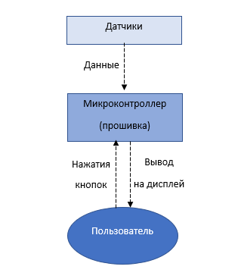

## Container diagram:

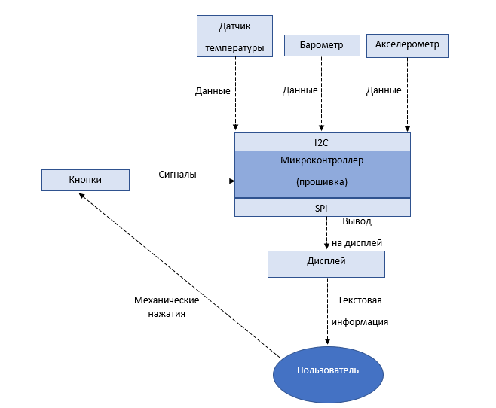

# Конфигурация системы

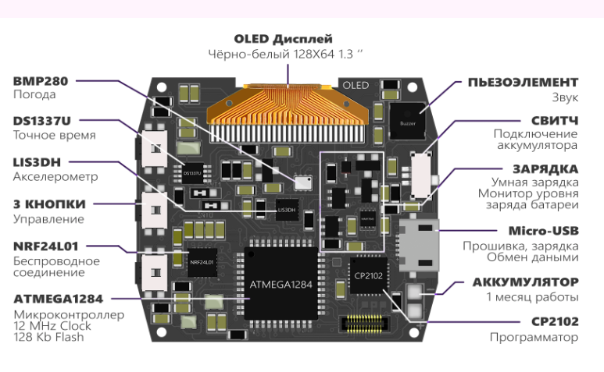

# UML диаграмма классов:

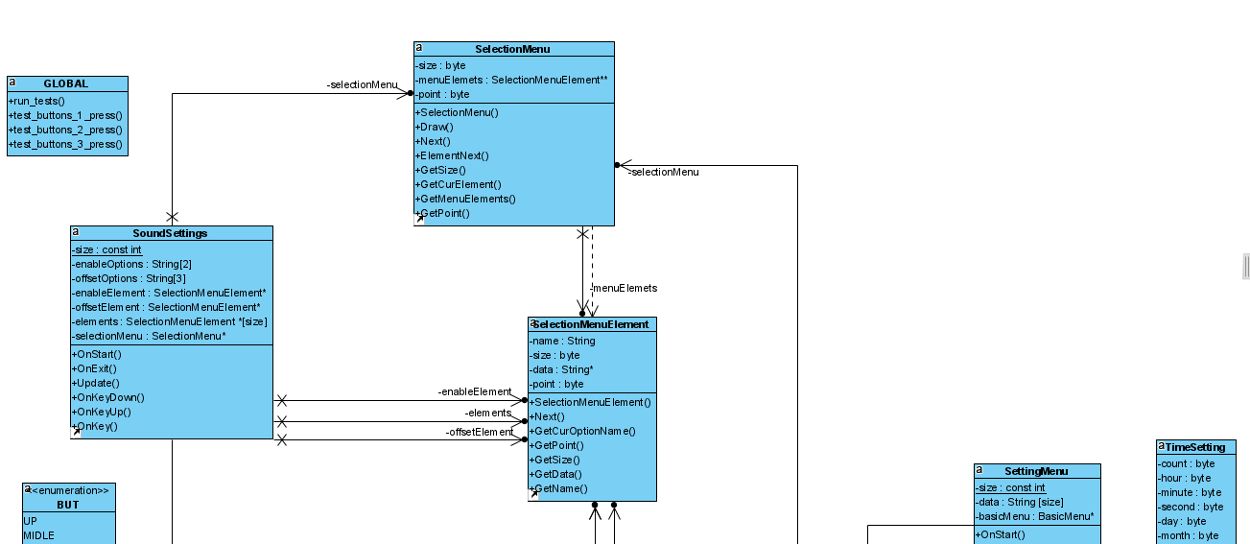 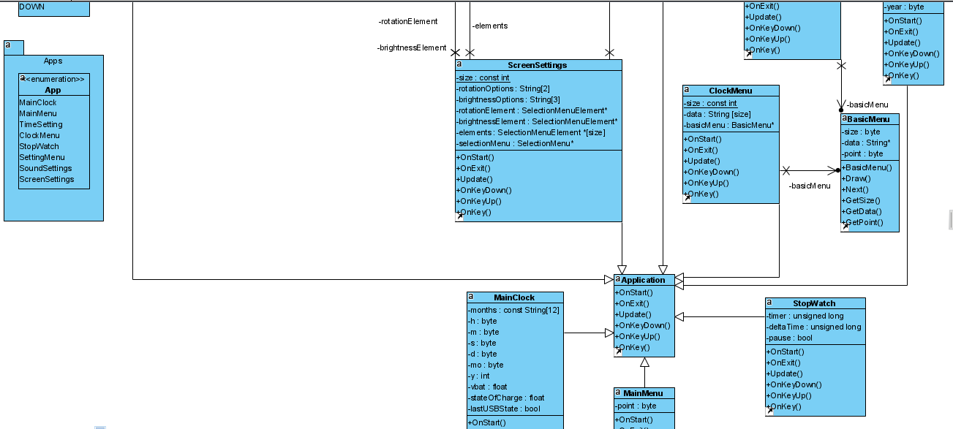 

# Тестирование:

Тестирование осуществлялось с использованием фреймворка Sput Unit Testing framework.

В /atwatch/blob/master/src/Tests/tests.cpp реализация интеграционного тестирования. Написаны три функции симулирующие нажатия кнопок. В последнем методе происходит запуск этих функций.

sput_start_testing() - этот макрос подготавливает структуры фреймворка. Должен быть вызван прежде остальных.

sput_enter_suite("buttons") - подготавливает именнованный набор тестов

sput_run_test(function_name) - прогоняет тестовый случай

sput_finish_testing() - генерирует статистику

sput_get_return_value() - возвращает статус код тестов: EXIT_SUCCESS при успешном прохождении всех тестовых сценариев, EXIT_FAILURE - в любом другом случает

sput_fail_unless(condition, description) - получает условие и описание проверки, возвращает bool значение.

# Сборка из консоли

## Сборка проекта:

hex: avr-gcc -c -std=gnu99 -Os -Wall -ffunction-sections -fdata-sections -mmcu=m1284p -DF_CPU=12000000

## Загрузка:

hex: avrdude -C /avrdude/avrdude.conf -p m328p -c /dev/ttyusbN -b 19600 -P COM0 -U flash:w:atwatch.ihex:i

## Запуск тестов:

Тесты запускаются сами после загрузки в COM-порт.

# Вывод

Была реализована прошивка микроконтроллера ATMEGA1284.Пройдены все стадии разработки такие как: разработка требований, разработка архитектуры приложения с использование подхода c4model, написание кода, отладка и тестирование.